Эти две недели пролетели незаметно, как одно мгновение… Как же мы провели их?
Согласно проведенному опросу среди учащихся нашей школы дни отдыха были насыщены разнообразными событиями: поездки с родителями на Красную Поляну, посещение кинопремьер в кинотеатрах « Юбилейный» и ТРЦ « Моремолл», приезд родственников, экскурсии в российские города и многое , многое другое.
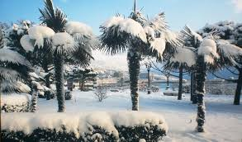
Но самое запоминающее событие каникул- это снег!!! Все успели покататься на импровизированных санках, поиграть в снежки и слепить снеговика.

Многие учащиеся принимали активное участие в спортивных и культурных мероприятиях , организованных Советом Старшеклассников и администрацией школы
Так, 29 декабря прошел конкурс инсценировок « В гостях у сказки» среди учащихся 5-6 классов. В номинации « Лучная инсценировка» победили 5 «А» и 6 «Б» классы.
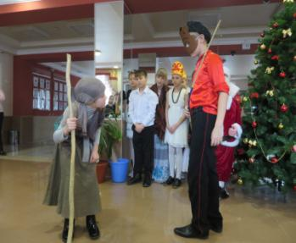
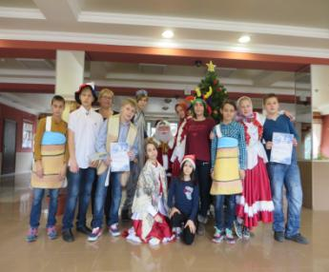

Учащиеся 9 классов узнали, как встречают Рождество в России и англоязычных странах, а так же участвовали в химической увлекательной викторине «Химия – шутя!». Учащиеся 10-11 классов участвовали в викторине по географии «Путешествие по странам мира» , брейн-ринге по обществознанию «Права человека глазами ребенка», конкурсе "Занимательной информатики".
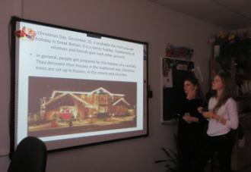
В спортивном зале были проведены соревнования по баскетболу, гандболу, «перестрелке», мини-футболу среди учащихся 5-8 классов,"веселые старты" для учащихся начальной школы.
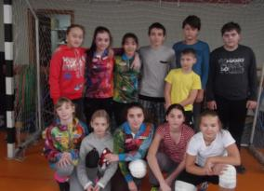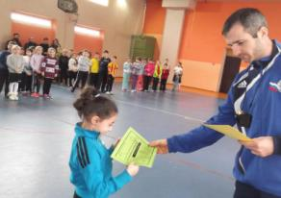

С 4 по 10 января 2016 года в ДЮСШ города Сочи проходили соревнования по шахматам. В различных турнирах приняли участие учащиеся МОБУ СОШ № 10 имени атамана С. И. Белого. В этот раз отличился Ашот Грештакян — ученик 8 класса. Он занял 1 место в своей возрастной категории 2000-2004 г. р. Был награждён грамотой и золотой медалью.
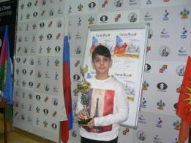

В читальном зале школьной библиотеки для 5-7 классов были проведены праздники и КВН"Рождество Христово".

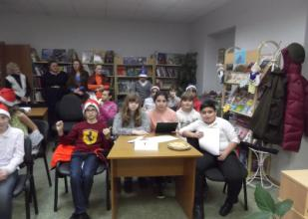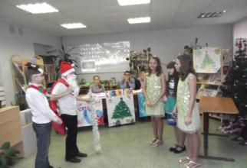

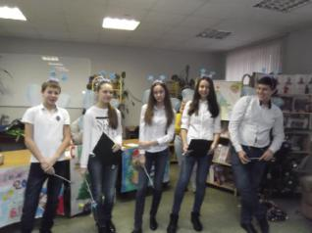

Но мы не только развлекались но и познавали новое : 30 декабря учащихся 5-10 классов посетили выставку оружия и атрибутики Кубанского казачества. Ребятам удалось подержать в руках настоящее оружие казаков.

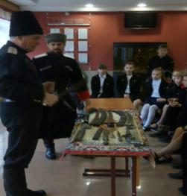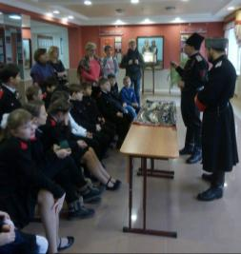

Будущие выпускники 11 классов, ориентированные на педагогические специальности, приняли участие в тренинге "Я хочу быть учителем", который организовали специалисты УОН и ЦДОД СИБ.

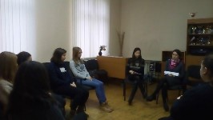

С 3 января учащиеся 6-10 классов вместе с учителями нашей школы посетили Казань и Москву. Они посетили Казанский кремль, Храм всех Религий, музей народного поэта Габдуллы Тукая, покатались на московском и казанском метрополитене, санках и коньках и многое , многое другое.
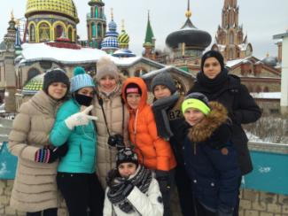

Верите ли Вы в Деда Мороза и Снегурочку? Скорее «да», чем «нет»! Наш опрос и письма дедушке показали, что 70 % учащихся верят в него. Ведь у многих в заветных письмах о подарках была мечта о снеге, белом и пушистом. И это сбылось: снег в Сочи – редкость, но нам его подарил Дед Мороз!
Практически, 93% учащихся с мала до велика получили заветные и долгожданные подарки: начиная с бижутерии ( колечки, браслетики) и до компьютерной техники( планшеты и транспортных средств (самокаты и велосипеды). А сколько игрушек для ребят от 7 до 9 лет?- не счесть!
Вы никогда не догадаетесь, что у главных персонажей Нового года Деда Мороза и Снегурки есть свой праздник! И это не канун Нового года, 31 декабря, и не 1 января- это замечательная дата будет в конце месяца -30 января!
Это древний языческий праздник. В эти дни обычно рассказывают сказки и легенды о Деде Морозе и о Снегурочке. О том, как Снегурочка по прихоти бога любви Леля полюбила человека и потому с приходом Весны не стала улетать на Север. Но как только «яркий луч солнца прорезает утренний туман и падает на Снегурочку», она тает. В этот день славяне почитали противника Перуна — Мороза. Мороз был женат на Снежной Царице, дочери Мары и Кощея. У Мороза и Снежной Царицы была красавица-дочь — Снегурочка.
Возможно, Дед Мороз не успел исполнить ваше желание в срок, ведь у него впереди еще весь год.
Пусть наши мечты сбываются! Главное –ВЕРИТЬ!
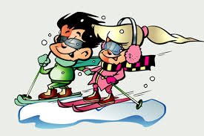
В 2012 году в мире появилась еще одна хорошая традиция. Начиная с зимы 2012 года, в один из дней января по инициативе Международной федерации лыжного спорта (FIS) отмечается новый праздник — Всемирный день снега .Другое его название — Международный день зимних видов спорта.
Цель праздника — повысить интерес к зимним видам спорта и вовлечь молодежь в активный образ жизни. По замыслу FIS, в этот день должны проходить «снежные фестивали», во время которых дети и взрослые смогут принять участие в соревнованиях на коньках, лыжах или сноубордах.
Дата проведения Дня снега выбрана неслучайно: в конце января, когда заканчивается сезон рождественских и новогодних каникул, важно привлечь внимание к горнолыжным курортам.
Если в первый год проведения праздника участие в нем приняли более 20 стран мира, среди которых США, Канада, Австралия, Швейцария, Финляндия, Германия, Великобритания, Норвегия, Польша, Турция, Казахстан, Украина и другие, то ко второму году готовность поддержать международный фестиваль выразили уже около 40 государств.
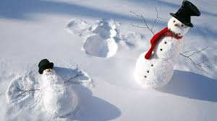
В России первый Международный день снега отмечался и у нас, известном на всю страну горнолыжном курорте «Роза Хутор». Праздник отметили народными гуляниями, спортивными соревнованиями, зимними карнавалами, игрой в снежки и катанием на лыжах. И с тех пор эта традиция сохраняется. Проводится все больше новых соревнований, и немалое внимание уделяется привлечению к участию в них детей и подрастающего поколения.

